Bac S Polynésie septembre 2019 © http://labolycee.org Correction
EXERCICE I : DU SUCRE DANS UNE COMÈTE ARTIFICIELLE (8 POINTS)
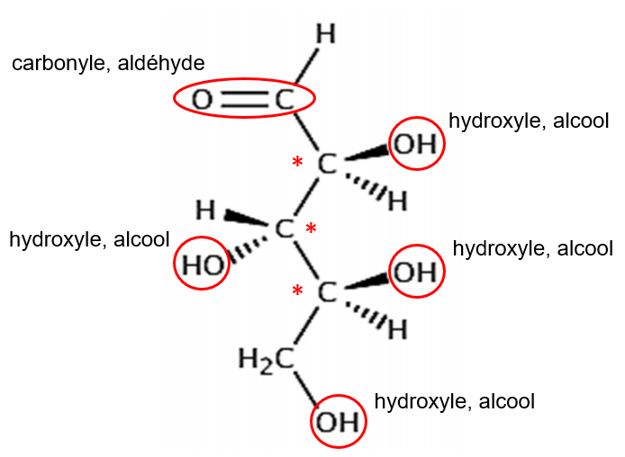
1. La molécule de ribosome
1.1. Groupe caractéristique, fonction : voir
ci-contre.

1.2. Un atome de carbone est dit asymétrique s’il est entouré de quatre atomes ou groupements d’atomes différents. La molécule de ribose possède ainsi trois atomes de carbone asymétriques.

1.3. Les deux molécules représentées sont des énantiomères, car images l’une de l’autre dans un miroir plan.

1.4. Les liaisons O–H des groupes hydroxyle et C=O du carbonyle sont des liaisons polarisées avec des charges partielles négatives sur les atomes O.
Par ailleurs les centres géométriques des charges partielles positives et négatives ne sont pas confondus. La molécule de ribose est une molécule polaire ce qui explique sa bonne solubilité dans l’eau (solvant polaire).

2. Synthèse de la molécule de ribose
2.1. Le ribose n’avait encore jamais été détecté dans des météorites. Cette comète artificielle a l’avantage d’avoir été mise dans des conditions dites primordiales, quasi identiques aux conditions qui prévalaient lors de l’apparition de la vie sur Terre. Dans ces conditions, la détection du ribose est un argument supplémentaire.

2.2. En nomenclature officielle, le nom du formaldéhyde est le méthanal.

2.3. La plus longue chaine carbonée comporte trois atomes de carbone d’où « prop », avec une fonction aldéhyde, d'où la terminaison « al ». Les deux groupes hydroxyle, sur les atomes de carbone n°2 et 3, justifient « 2,3-dihydroxy ».

2.4. La spectroscopie IR permet de connaître les fonctions (groupes caractéristiques) présentes dans les molécules.
Lors de l’étape 2 les groupes caractéristiques présents dans les réactifs et les produits sont les mêmes. Cette méthode sera peu adaptée.
La spectroscopie de RMN permet d’avoir des informations sur la chaîne carbonée des molécules.
Et cette fois les spectres RMN des réactifs et des produits diffèrent :
- Le spectre de RMN du glycolaldehyde contient un singulet dû au proton de la fonction aldéhyde, un singulet dû au proton du groupe hydroxyle et un singulet dû à CH₂.
- Le spectre du glycéraldehyde contient un singulet dû au proton de la fonction aldéhyde ; deux singulets dû au proton des groupes hydroxyle ; un doublet dû aux 2 protons du CH₂(OH) et triplet du au proton CH-OH.
La méthode la plus adaptée est la spectroscopie de RMN.

2.5.1. La flèche courbe représente le transfert (= déplacement) d’un doublet d’électrons d’un site donneur vers un site accepteur.

2.5.2. La flèche courbe  part du site donneur C(-) pour aller vers le site accepteur C du CH₂O.
(Justification non demandée : L’atome de carbone est donneur car c’est un site riche en électrons avec un doublet non liant et une charge négative entière. L'atome de carbone de la fonction aldéhyde est déficitaire en électrons car l'atome d'oxygène auquel il est lié est plus électronégatif que lui.)
3. Cinétique de la réaction de formose
3.1. Le temps de demi-réaction est la durée nécessaire pour que l’avancement atteigne la moitié de sa valeur finale.
https://fr.wikipedia.org/wiki/R%C3%A9action_de_formose
3.2. Il n’est pas possible de répondre facilement à la question posée ???
La courbe proposée indique la quantité restante de réactif formaldéhyde au cours du temps.
Pour déterminer l’avancement final, il est nécessaire de connaître l’équation bilan de la réaction de formose. Le sujet indique qu’il y a 5 étapes., mais on ne nous en donne que 2.
Étape 1 : 2 formaldéhyde → 1 glycolaldéhyde
2 CH₂O → C₂H₄O₂
Étape 2 : 1 formaldéhyde + 1 glycolaldéhyde → glycéraldéhyde
C₂H₄O₂ + CH₂O → C₃H₆O₃
Étape 3 : ??? glycéraldéhyde + formaldéhyde → X
C₃H₆O₃ + CH₂O → C₄H₈O₄
Étape 4+5 : ??? X+ formaldéhyde → ribose
C₄H₈O₄ + CH₂O → C₅H₁₀O₅
Bilan : 5 formaldéhyde → 1 ribose
n_{i} – 5 x_{f} = n_{Rf} n_{i} quantité de matière initiale de formaldéhyde
5 x_{f} = n_{i} – n_{Rf} n_{Rf} quantité de matière restante de formaldéhyde dans l’état final
= 45 mmol
Pour t = t_{1/2}, on a x = x_{f}/2 =45/2 = 22,5 mmol. Ainsi n_{R} = n_{i} – 5 x = 250 – 5×22,5 = 137,5 mmol.
On cherche l’abscisse du point d’ordonnée 137,5 mmol.
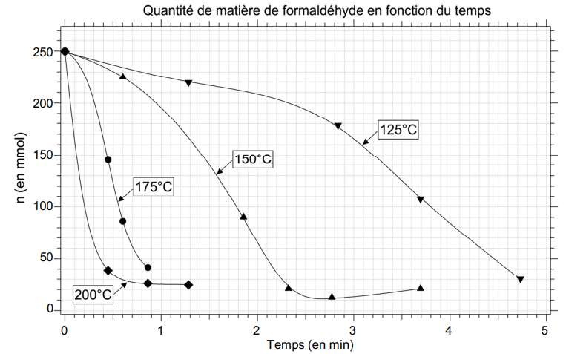

n_{i}

n_{Rf}

t_{1/2}

On lit t_{1/2} = 3,35 min = 3 min + 0,35 × 60 s = 3 min 21 s.

3.3. La température est un facteur cinétique : si elle augmente, la vitesse de réaction augmente également et l'état final est atteint plus rapidement. La durée de réaction est réduite.
Ici, à 200°C, l'état final est atteint au bout de moins d'une minute, à 150°C, il est atteint vers 3 minutes et à 125°C, vers 5 minutes.
L’influence de la température est donc vérifiée dans ces expériences.

